16 给巴特勒的信
1.走近作者
维克多·雨果（1802—1885），法国浪漫主义作家，人道主义的代表人物，19世纪前期积极浪漫主义文学运动的代表作家，法国文学史上卓越的资产阶级民主作家，被人们称为“法兰西的莎士比亚”。代表作有《巴黎圣母院》《悲惨世界》《九三年》《笑面人》等。
2.写作背景
1860年10月，英法联军到达圆明园后把圆明园抢劫一空，并“火烧圆明园”。巴特勒上尉给雨果写了一封信，想利用雨果显赫的声望，为他远征中国的所谓“胜利”捧场，雨果在1861年11月25日给他回了信，给巴特勒等人当头一击。这封回信盛赞了圆明园的文化艺术价值及世界奇迹的创造者——中华民族，愤怒谴责了英法联军的强盗行为。
3.主题解说
作者立场坚定，态度鲜明地愤怒谴责英法联军的强盗行为，谴责英法联军毁灭世界奇迹圆明园的罪行，表达了他对中国人民的同情和尊重，对人类文化成果的无比珍惜。
4.重点突破
作者说：“我们欧洲人是文明人，中国人在我们眼中是野蛮人。这就是文明对野蛮所干的事情。”这句话对表达文章中心有何作用？
提示：作者使用反语给予强盗以辛辣的讽刺。以文明和野蛮相对照，使世人一眼就能看出正是自诩为文明人的欧洲人做出了毁灭文明、劫掠文明的野蛮行径，而创造了惊世文明的中国人却遭受了侵略，圆明园这一人类文化瑰宝也荡然无存，孰是孰非，一目了然。
5. 难点攻克
这封信先极力描绘圆明园的神奇壮丽，然后才写侵略者对其焚烧洗劫，这样安排有什么好处?
提示：作者越是写圆明园的辉煌灿烂、神奇瑰丽，就越突出侵略者毁灭人类文明的丑恶行径可恨之至，这是以“美”衬托“丑”的手法，有力地揭露了英法联军焚烧洗劫的罪恶行径。


1.给加点字注音或根据拼音写汉字。
chóu（ ）缎 liú（ ）璃 晨xī（ ） 箱qiè（ ）
赞yù（ ） 恍惚（ ） 瞥见（ ） 赃物（ ）
缀满（ ） 惊hài（ ）
2.下列句子每句都有两个错别字，把它们找出来填入表中，然后改正。
（1）法兰西帝国吞下了这次胜利的一半脏物，今天，帝国居然还天真地以为自己就是真正的物主，把圆明园富力堂皇的破烂拿来展出。
（2）请假设人类幻想的某种令人眼花缭乱的洞府，其外貌是神庙，是宫店，那就是这座名园。为了创建圆明园，曾经耗废了两代人的长期劳动。
错别字
改正
3.下面句子中加点成语使用有误的一项是( )
A.公司的领导层把重点放到了一个广告网络上，搜索的特征被弱化，且似乎已经荡然无存。
B.西山老妖乐队的音乐总给人一种不可名状的孤独感，浅吟低唱如河水流过寂静山谷发出的声响。
C.物茂土林高大密集，从远处望，就像一座座冠冕堂皇的宫殿，走进去如置身古堡画廊之中。
D.令人眼花缭乱的多媒体技术，成为园中最大的看点之一，也引发各种讨论和思考。
4.(十堰中考)下列各句中没有语病的一项是( )
A.中学生之所以喜欢网络文学作品的原因，是因为这些作品不仅表现手法自由活泼，而且思想感情丰富细腻。
B.有学者认为，央视“百家讲坛”栏目将国学经典通俗化，有利于更多人了解、研究传统文化。
C.近200年来，地球上的森林已有三分之一左右被采伐和毁掉，尤其在近50年，部分地区森林减少了一倍。
D.我们要养成爱读书，特别是读经典，读名著，让书香飘满我们的生活。
5.结合全文，从感情色彩来看，下面各项中加点词语与其他三项不同的一项是( )
A.丰功伟绩！收获巨大！
B.先生，以上就是我对远征中国的全部赞誉。
C.从前对巴特农神庙怎么干，现在对圆明园也怎么干，只是更彻底，更漂亮，以至于荡然无存。
D.我希望有朝一日，解放了的干干净净的法兰西会把这份战利品归还给被掠夺的中国。
6.阅读有关圆明园的相关材料，完成下列练习。
材料一：
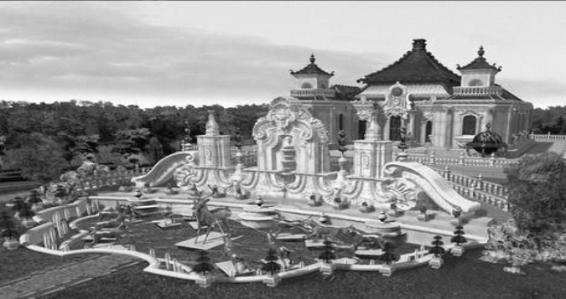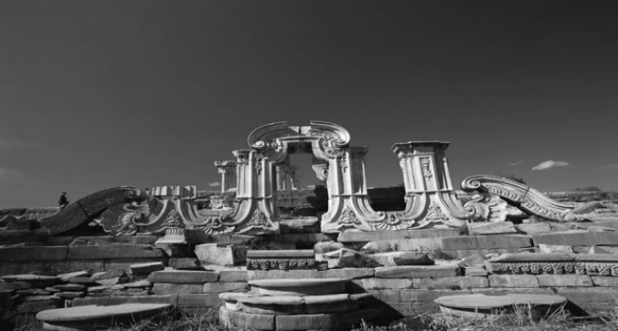
3D还原圆明园大水法 被毁坏的大水法
材料二：记者昨天获悉，圆明园敷春堂玉玺近日在英国佳士得被拍卖。而在今春国内外拍卖市场上，已多处出现疑似圆明园文物的拍品。圆明园流失文物的回归，再次引发公众的关注和争议。(《北京晨报》)
材料三：一群系着红领巾的孩子尖叫着互掷着石子，一群看来是高中生或是中专生的少男少女咬着冰棍儿在海宴堂遗址前高声唱着“对面的女孩走过来走过来”；几位看上去似干部样的人笑眯眯地摆好阵势在镌刻着“圆明园”字样的大理石碑前照像，那捧着相机的说：“笑！笑啊！”这群人就腆着发福的肚皮蠢蠢地笑了。(张晓慧《哭泣的圆明园》)
(1)请任选材料一中的一幅图片，写出观画的感想。
_____________________________________________________________________________
(2)2015年10月18日是圆明园罹难155周年。为了重现圆明园当年的辉煌，有人呼吁重建一个圆明园，班上同学进行了争论，假如你是反方同学，请说出自己的理由。
正方：我同意重建。圆明园不是圣地，而是一个承载中国人国耻和世界文明一段不光彩历史的场所，有选择的进行高质量的仿制对传承中华文化有益无害，而且新园与旧址的强烈对比更能起到警示教育作用。
反方：_________________________________________________________________
__________________________________________________________________________
(3)针对材料三的情景，如果你也是游园的客人，你该走上去这样说：(任选一个对象)
__________________________________________________________________________

①我们欧洲人是文明人，中国人在我们眼中是野蛮人。这就是文明对野蛮所干的事情。
②将受到历史制裁的这两个强盗，一个叫法兰西，另一个叫英吉利，不过，我要抗议，感谢您给了我这样一个抗议的机会。治人者的罪行不是治于人者的过错；政府有时会是强盗，而人民永远也不会是强盗。
③法兰西帝国吞下了这次胜利的一半赃物，今天，帝国居然还天真地以为自己就是真正的物主，把圆明园富丽堂皇的破烂拿来展出。我希望有朝一日，解放了的干干净净的法兰西会把这份战利品归还给被掠夺的中国。
④现在，我证实，发生了一次偷窃，有两名窃贼。
7.选文第①段中的“文明”与“野蛮”两个词语用得好，你能说出好在哪里吗？

8.选文第②段中的“政府有时会是强盗，而人民永远也不会是强盗”这个句子表达较为含蓄，你能用简洁的语言概括出其本质内涵吗？

9.选文第③段中划线处作者先将“法兰西帝国”从圆明园里抢来的东西说成是“富丽堂皇”的，然后又说成是“破烂”，这样说是不是自相矛盾？为什么？

10.选文集中表达了作者怎样的思想感情？从中可以看出作者具有怎样的优秀品德？

11.从整篇文章来看，选文末段有什么作用？请简要分析。

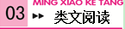
舍弃，也是一种尊严
叶匡政
流失在海外的圆明园十二生肖兽首铜像，目前已经回归了牛、猴、虎、猪、马五件。佳士得公司宣布，2009年在法国的一场拍卖会上将出现鼠首和兔首，它们的总价可能会拍卖到2亿元人民币。对此，中方专家认为“无异于打劫”，网上新闻一出更是引起了无数中国网民的愤怒。
自从中国有了回购文物的专项基金，尤其传出重建圆明园的设想后，当年英法联军所抢的那些圆明园遗物，身价就像打了鸡血般飙升。强盗们似乎磨圆了身上的棱角，纷纷变成了艺术家的后代，想在拍卖市场上与被抢者握手言欢。没有道歉与愧疚，也不要愤怒和哀怨，只要白花花的银子。
强盗打的终究是强盗的算盘。100多年前，英法联军抢走了那些有工艺价值的铜宝贝，100年后，强盗的后代们却要以貌似文明的方式去拍卖它们，再从中国人头上大肆掠夺一次。
据统计，1840年以来由于战争、盗掘、不正当贸易等，至少有超过1 000万件中国文物流失海外，其中国家一二级文物达100余万件。中国是文物流失大国，所以早早就加入了《关于被盗或非法出口文物公约》，与多个国家签署双边协定：任何因战争等原因而被抢夺或丢失的文物都应归还，无时间限制。因为这个公约，2005年，被英法联军当做战利品的天津塘沽大钟，终于归还给天津。由于并不是所有国家都签订了这个公约，所以流失海外的文物拍卖的情况仍在频繁发生。
自中国启动国宝工程回购流失文物后，中国文物的行情就一路看涨。于是出现了几年前只值几百万元的兽首，今年竟被喊出了亿元天价。被抢劫是一种耻辱，同样挨宰也是一种耻辱。如果流失的文物被我们花巨资买回来了，即使我们把它们重新捧在手心，供在了博物馆中，也没有了那种失而复得的好心情。
单拿圆明园兽首来说，我们更应该通过外交途径来索回，让抢劫者们如何拿走的，再如何送回来。虽然此举难度甚大，但我们还是要一直保持这种索回的权利和姿态。假如一时难以追讨回来，不如索性让他们就像圆明园废墟那样，保持着一种缺憾。我想，无论这些文物流失在何方，它们身上铭刻的中国印记不会变，它被抢走的历史记忆不会变，它来自圆明园的这个事实不会变。只要我们真实与满怀诚意地面对历史了，屈辱也能成为一种爱国的力量。
因为爱，所以舍弃，这样的姿态也体现了一个民族的尊严。
12.全文表达了作者的什么观点？

13.你是怎样理解“只要我们真实与满怀诚意地面对历史了，屈辱也能成为一种爱国的力量”这句话的？

14.结合全文，说说“因为爱，所以舍弃，这样的姿态也体现了一个民族的尊严”的具体含义。

15.你认为我们应该怎样处理这些流失在外的兽首文物？

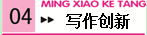
16.学了这篇课文，针对你的观点和看法，给雨果写一封回信。（300字左右）

【参考答案】
1.绸 琉 曦 箧 誉 huǎng piē zāng zhuì 骇
2.脏—赃 力—丽 店—殿 废—费
3.C(解析：“冠冕堂皇”的意思是“形容表面上庄严或正大的样子”，含有贬义，应该改为“富丽堂皇”。)
4.B(解析：A项句式杂糅，去掉“的原因”；C项数目减少不能使用“倍数”；D项成分残缺，在“读名著”之后加“的习惯”。)
5.D(解析：ABC三项都使用了反语的修辞手法。)
6.（1）示例：苍茫的天空下，你静静地躺在旷野，你依旧优雅——冰凉的玉石洁白无瑕，深沉含蓄；依旧华美——欧式的曲线流畅不羁、雕镂细腻。蒙受了奇耻大辱的废墟啊，你是在诉说百年的沧桑吗？（2）反方：中国并不缺少美丽的园林，而是缺少“废墟之美”，纵然圆明园焕然一新，纵然园中花朵千娇百媚，园中宫殿精美绝伦，也只是在惨不忍睹的伤疤上贴上了一块精美的膏药，毫无价值与意义。保留一个残缺的园林，保留“废墟之美”，给国人保留一个承载记忆、缅怀历史的圣地。（3）示例：同学，这里是中华民族的伤心地，请谦恭一些，不要在此玩闹，我们要追思历史，奋发图强，让它成为振兴中华的动力之源。
7. 正话反说，对英法联军的强盗行径进行了强烈谴责与讽刺。
8．政府不代表人民，焚掠圆明园是政府行为，英法两国人民是无辜的、友好的。
9.不矛盾；前者针对圆明园中的实物而言，而后者则针对以罪恶的方式得到的实物而言。
10.强烈表达了作者对侵略者的无比憎恶与愤恨之情；正直、正义、坦诚。
11. 结构上：照应开头，使文章结构更紧密；情感上：表达对英法联军侵略行径的谴责、控诉之情。
12.舍弃，也是一种尊严。
13.我们只有勇敢地面对历史、面对过去、面对失败与挫折，才能更加激发起我们热爱祖国的情感，不能害怕过去的耻辱，只有面对我们的耻辱，我们才能时时警醒自己，也才能负重奋进。只有这样我们才能坚强不屈，才能不断强大起来，从而不再遭受侵略与欺辱。
14.因为我们热爱自己的祖国，所以我们不希望遭受侮辱，但历史无法改变。侵略者掠夺了我们的国宝，这是我们的耻辱，我们不应该忘记，但我们不能遭受第二次掠夺。兽首的天价拍卖，无异于侵略者对我们的第二次掠夺，只不过这次是披着文明的外衣进行的，所以，我们应该正确面对这种情况，识破侵略者的诡计。在没有更好的办法的情形下，我们只有舍弃，舍弃的是物质财富，维护的是民族的尊严。
15.示例：禁止拍卖行为；主动收回等。
16.【例文】
尊敬的雨果先生：
您好！
非常感激您能站在这个立场上为中国的亿万人民说出这句话。圆明园不仅是中国的艺术瑰宝，也是世界艺术中的无价之宝。圆明园不仅仅只有辉煌的建筑，它还凝聚着千千万万中国人民对艺术的心血，它是智慧的结晶。
雨果先生，您所有的言行，让我体会到了您的正直，您的公正，您的无畏！您对巴特勒上尉的巧妙批评，只是为了维护和您丝毫没有关系的中国人民的利益。同时，我也体会到了您对艺术的一种关心，圆明园不仅是中国的艺术，也是世界人民的艺术。雨果先生，谢谢您,但我坚信我们中国人不会让历史重演,我们一定会记住历史,向着我们的未来前进。
此致
敬礼！
×××
2015年10月7日

